PROGRAMAÇÃO FRONT-END SEMANA 19
Técnicas avançadas de CSS, Mobile-First e gerenciamento de estado com Redux
PARTE 2 — ATIVIDADE PRÁTICA 1
Aula 2 — 50 minutos | CSS Grid + Mobile-First + Media Queries
1. Identificação
Nome | Turma | Data
Jhonata Carvalho Silva | 3B | 18 / 09 / 2026
2. Contexto
Você deverá criar um perfil de usuário responsivo. Em celulares, o conteúdo será exibido em uma única coluna. Em telas médias, a área de perfil ficará horizontal. Em telas grandes, o layout ganhará uma coluna lateral, seguindo a estratégia Mobile-First.
3. Estrutura do projeto
perfil-mobile-first/
├── index.html
└── styles.css

4. Passo 1 — HTML
<!DOCTYPE html>
<html lang="pt-BR">
<head>
<meta charset="UTF-8">
<meta name="viewport" content="width=device-width, initial-scale=1.0">
<title>Perfil do Usuário</title>
<link rel="stylesheet" href="styles.css">
</head>
<body>
<header class="topo">
<h1>Perfil do Usuário</h1>
</header>
<main class="layout">
<section class="profile">
<img
src="https://via.placeholder.com/120"
alt="Foto de perfil"
class="profile-img"
>
<div>
<h2>Ana Silva</h2>
<p>Estudante de Desenvolvimento de Sistemas.</p>
</div>
</section>
<section class="info-panel">
<div>
<h3>Contato</h3>
<p>Email: ana@email.com</p>
</div>
<div>
<h3>Redes sociais</h3>
<p>GitHub: github.com/ana</p>
</div>
</section>
<aside class="sidebar">
<h3>Hobbies e atualizações</h3>
<p>Programação, música e leitura.</p>
</aside>
</main>
<footer>
<button class="action-btn">Enviar mensagem</button>
</footer>
</body>
</html>

5. Passo 2 — CSS Mobile-First
* {
box-sizing: border-box;
}
body {
margin: 0;
font-family: Arial, sans-serif;
line-height: 1.5;
background: #f5f5f5;
}
.topo,
footer {
padding: 20px;
text-align: center;
background: #222;
color: #fff;
}
.layout {
display: grid;
grid-template-columns: 1fr;
gap: 16px;
padding: 16px;
}
.profile,
.info-panel,
.sidebar {
background: #fff;
padding: 16px;
border-radius: 8px;
}
.profile {
display: flex;
flex-direction: column;
align-items: center;
text-align: center;
}
.profile-img {
width: 120px;
height: 120px;
border-radius: 50%;
object-fit: cover;
margin-bottom: 12px;
}
.info-panel {
display: grid;
grid-template-columns: 1fr;
gap: 12px;
}
.sidebar {
display: none;
}
.action-btn {
padding: 10px 18px;
border: 0;
border-radius: 6px;
cursor: pointer;
}

Observe que o código acima já funciona em telas pequenas. Esse é o princípio Mobile-First.
6. Passo 3 — Adaptar para telas médias
@media (min-width: 768px) {
.profile {
flex-direction: row;
text-align: left;
}
.profile-img {
margin: 0 20px 0 0;
}
.info-panel {
grid-template-columns: 1fr 1fr;
}
}

7. Passo 4 — Adaptar para telas grandes
@media (min-width: 1200px) {
.layout {
grid-template-columns: 1fr 2fr 1fr;
max-width: 1200px;
margin: 0 auto;
}
.profile,
.info-panel {
grid-column: 2;
}
.sidebar {
display: block;
grid-column: 3;
grid-row: 1 / span 2;
}
}

8. Testes
Use as ferramentas de desenvolvedor do navegador e teste aproximadamente:
• 390 px — versão de celular;
• 768 px — versão intermediária;
• 1200 px ou mais — versão de tela grande com sidebar.
9. Evidências
EVIDÊNCIA 1 — Print da versão em tela pequena.
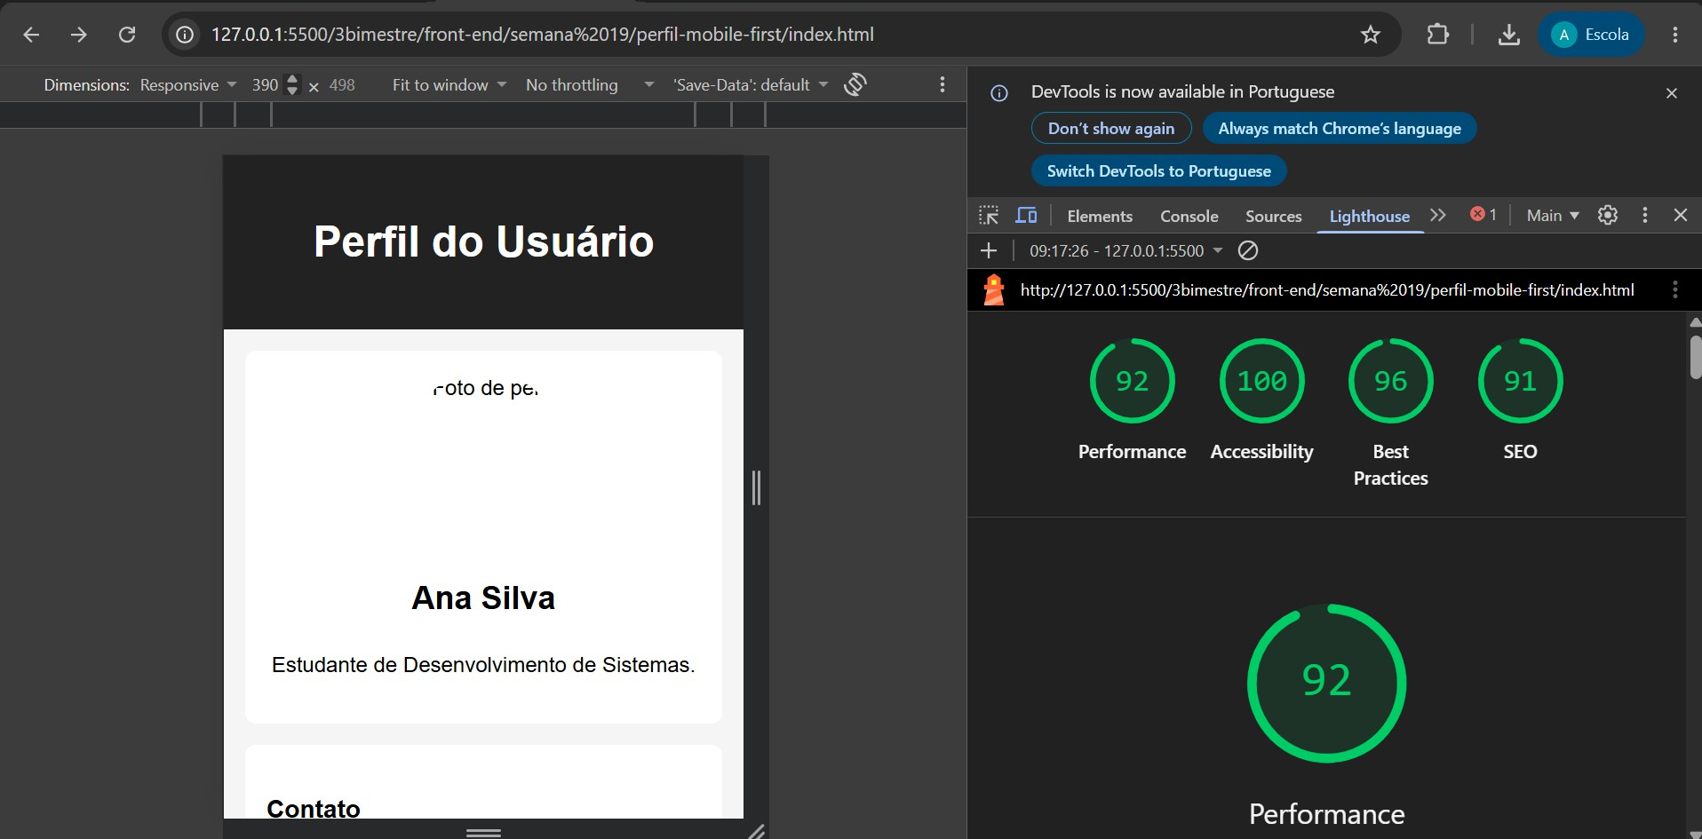

EVIDÊNCIA 2 — Print da versão em tela grande mostrando a sidebar.
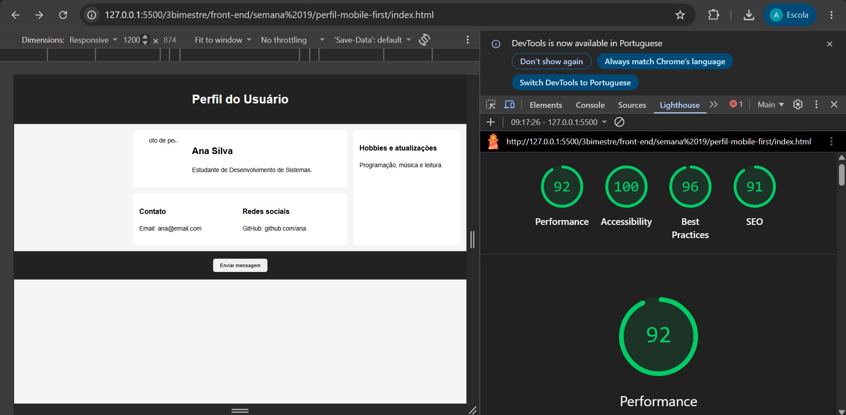

10. Pequeno desafio
Altere apenas um item do projeto:
• trocar o conteúdo da sidebar; OU
• adicionar um segundo botão; OU
• criar uma nova informação de contato.
11. GitHub — primeiro versionamento
Salve esta parte no repositório da Semana 19.
git add .
git commit -m "Aula 2 - perfil responsivo mobile-first"
git push

Cole o link do repositório:
https://github.com/JhonataCarvalho23/Semana19-FrontEnd.git
PARTE 3 — ATIVIDADE PRÁTICA 2
Aula 3 — 50 minutos | React + Redux Toolkit — versão local otimizada
Mudança para aumentar a confiabilidade
A atividade obrigatória foi reduzida ao núcleo que os estudantes realmente precisam executar: Store, adicionar, remover e carregar tarefas usando o thunk que já vem habilitado no Redux Toolkit. Redux-Saga permanece como conteúdo conceitual e extensão opcional, evitando uma dependência e uma configuração extra na etapa obrigatória.

1. Arquivos utilizados
src/
├── main.jsx
├── App.jsx
├── store.js
├── todosSlice.js
└── TodoList.jsx

2. Versões fixadas para a aula
Para diminuir diferenças entre máquinas e mudanças de versões, use exatamente o package.json abaixo no projeto-base:
{
"name": "frontend-semana19-redux",
"private": true,
"version": "1.0.0",
"type": "module",
"engines": {
"node": ">=22.12.0"
},
"scripts": {
"dev": "vite --host 0.0.0.0",
"build": "vite build"
},
"dependencies": {
"@reduxjs/toolkit": "2.12.0",
"react": "19.2.8",
"react-dom": "19.2.8",
"react-redux": "9.3.0"
},
"devDependencies": {
"@vitejs/plugin-react": "6.1.1",
"vite": "8.2.2"
}
}

O Vite 8 exige Node.js 20.19+ ou 22.12+. Para esta aula, padronize Node.js 22.12 ou superior.
3. Preparação — computador local
Para os alunos, não recomendo criar o projeto do zero durante a aula. Distribua a pasta starter já pronta. O aluno deverá apenas abrir a pasta no VS Code e executar:
node -v
npm -v
npm install
npm run dev

Se o Node for antigo
Se node -v mostrar versão inferior a 22.12, não perca tempo atualizando durante a aula: use a versão GitHub Codespaces do mesmo material.

5. store.js
import { configureStore } from '@reduxjs/toolkit';
import todosReducer from './todosSlice.js';
export const store = configureStore({
reducer: {
todos: todosReducer,
},
});

O configureStore já inclui suporte a thunk por padrão. Por isso não instalamos redux-thunk separadamente.
6. todosSlice.js
import { createSlice } from '@reduxjs/toolkit';
const initialState = {
list: [],
loading: false,
};
const todosSlice = createSlice({
name: 'todos',
initialState,
reducers: {
addTodo: (state, action) => {
state.list.push(action.payload);
},
removeTodo: (state, action) => {
state.list = state.list.filter(
(todo) => todo.id !== action.payload
);
},
setTodos: (state, action) => {
state.list = action.payload;
},
setLoading: (state, action) => {
state.loading = action.payload;
},
},
});
export const {
addTodo,
removeTodo,
setTodos,
setLoading,
} = todosSlice.actions;
export const carregarTarefas = () => async (dispatch) => {
dispatch(setLoading(true));
await new Promise((resolve) =>
setTimeout(resolve, 1000)
);
dispatch(
setTodos([
{
id: 1,
title: 'Revisar Mobile-First',
status: 'pendente',
},
{
id: 2,
title: 'Estudar Redux',
status: 'pendente',
},
])
);
dispatch(setLoading(false));
};
export default todosSlice.reducer;

O thunk carregarTarefas liga o loading, espera 1 segundo, carrega duas tarefas e desliga o loading. A sequência é curta e visualmente fácil de testar.
7. TodoList.jsx
import { useState } from 'react';
import { useDispatch, useSelector } from 'react-redux';
import {
addTodo,
carregarTarefas,
removeTodo,
} from './todosSlice.js';
export default function TodoList() {
const [input, setInput] = useState('');
const dispatch = useDispatch();
const { list, loading } = useSelector(
(state) => state.todos
);
function handleAddTodo() {
const title = input.trim();
if (!title) return;
dispatch(
addTodo({
id: Date.now(),
title,
status: 'pendente',
})
);
setInput('');
}
return (
<main>
<h1>Lista de Tarefas</h1>
<input
value={input}
onChange={(event) =>
setInput(event.target.value)
}
placeholder="Digite uma tarefa"
/>
<button onClick={handleAddTodo}>
Adicionar
</button>
<button
onClick={() => dispatch(carregarTarefas())}
disabled={loading}
>
{loading ? 'Carregando...' : 'Carregar tarefas'}
</button>
{list.length === 0 ? (
<p>Nenhuma tarefa cadastrada.</p>
) : (
<ul>
{list.map((todo) => (
<li key={todo.id}>
{todo.title} - {todo.status}
<button
onClick={() =>
dispatch(removeTodo(todo.id))
}
>
Remover
</button>
</li>
))}
</ul>
)}
</main>
);
}

Teste três ações: adicionar, remover e carregar. O botão de carregamento fica desabilitado durante a espera para evitar cliques repetidos.
8. App.jsx
import TodoList from './TodoList.jsx';
export default function App() {
return <TodoList />;
}

9. main.jsx
import React from 'react';
import ReactDOM from 'react-dom/client';
import { Provider } from 'react-redux';
import App from './App.jsx';
import { store } from './store.js';
ReactDOM.createRoot(
document.getElementById('root')
).render(
<React.StrictMode>
<Provider store={store}>
<App />
</Provider>
</React.StrictMode>
);

10. Teste obrigatório — faça exatamente nesta ordem
• Abra a aplicação e confirme a mensagem “Nenhuma tarefa cadastrada.”
• Digite “Finalizar atividade” e clique em Adicionar. A tarefa deve aparecer.
• Clique em Remover nessa tarefa. A lista deve voltar a ficar vazia.
• Clique em Carregar tarefas. O botão deve mostrar “Carregando...” por aproximadamente 1 segundo.
• Ao final, devem aparecer “Revisar Mobile-First” e “Estudar Redux”.
11. Extensão opcional — Saga
Somente se a turma terminar o núcleo obrigatório. A Saga não vale como requisito para o funcionamento principal.
// EXTENSÃO OPCIONAL - não necessária para a atividade principal
// Instalação: npm install redux-saga@1.5.1
// Depois, configure o middleware conforme orientação do professor.
import { takeEvery } from 'redux-saga/effects';
import { addTodo } from './todosSlice.js';
function* registrarTarefa(action) {
console.log(
'Tarefa adicionada:',
action.payload.title
);
}
export default function* watchAddTodo() {
yield takeEvery(addTodo.type, registrarTarefa);
}

12. Evidências
EVIDÊNCIA 3 — aplicação com uma tarefa adicionada.
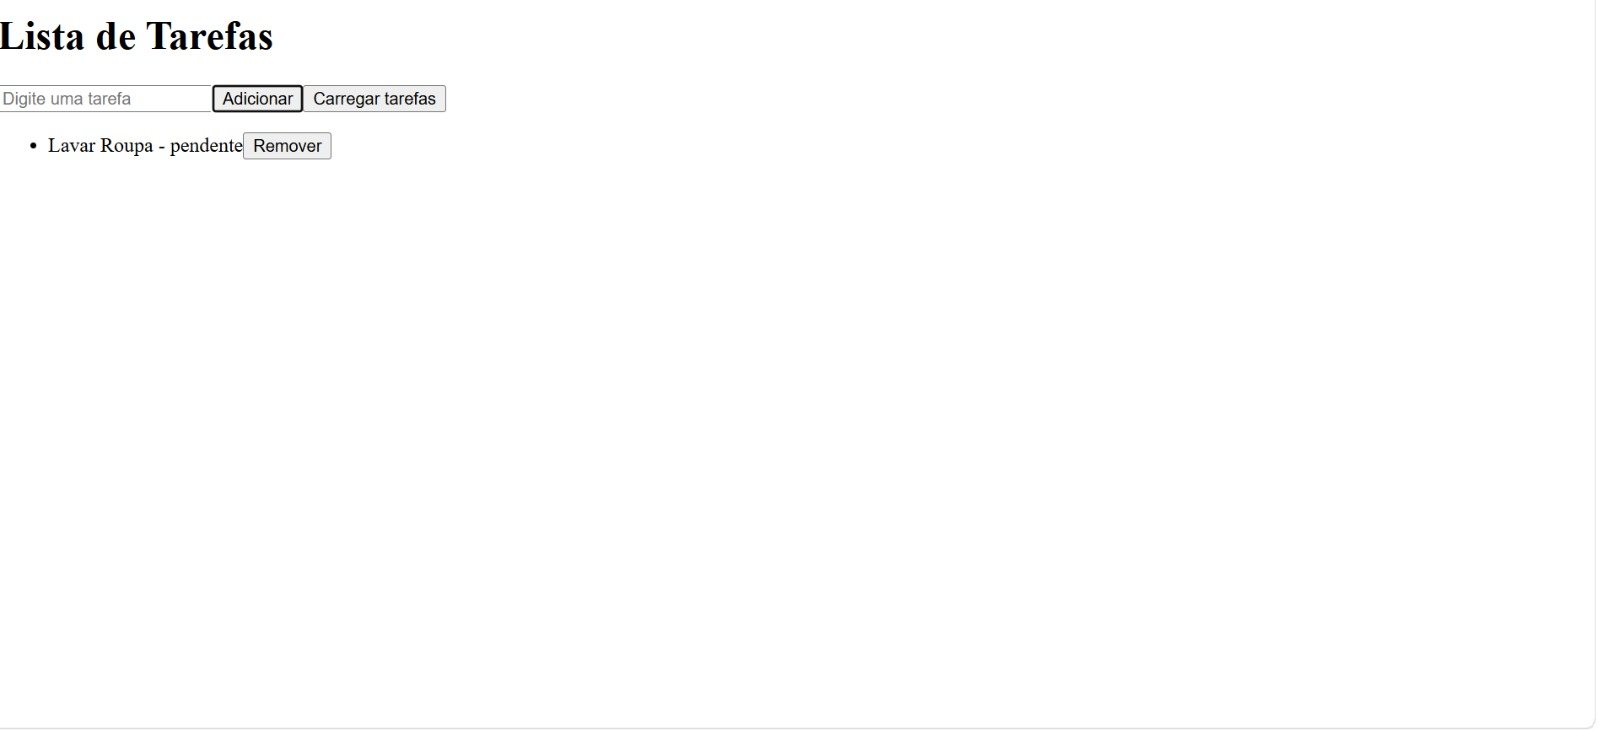

EVIDÊNCIA 4 — aplicação após “Carregar tarefas”.
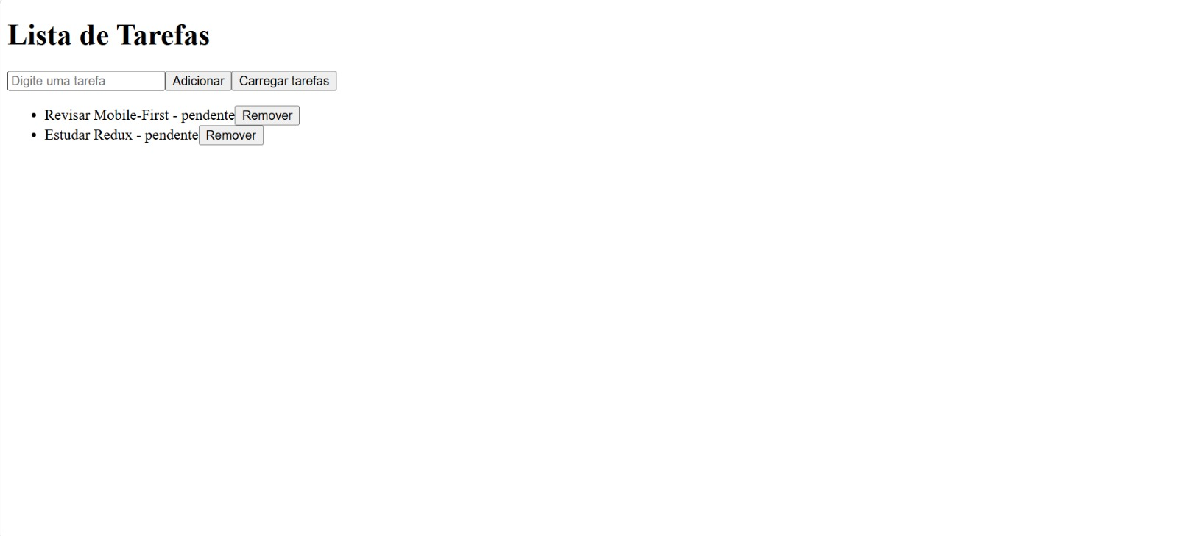

13. Versionamento
git add .
git commit -m "Aula 3 - Redux funcionando"
git push

14. Checklist de execução
✓ Node compatível ou Codespace aberto.
✓ npm install concluído sem erro.
✓ npm run dev iniciou o Vite.
✓ Aplicação abriu no navegador.
✓ Adicionar funciona.
✓ Remover funciona.
✓ Carregar tarefas funciona.
✓ O estado de loading aparece.
✓ Registrei as evidências.
✓ Fiz commit e push.

